|  |  |  |  |  |  |  |  |  |
| --- | --- | --- | --- | --- | --- | --- | --- | --- |
| |  | | --- | | 2018.2  **CURSO FIC EM AUMENTANDO A PRODUTIVIDADE COM EXCEL**  Para usuários iniciantes aprenderem praticando.  Para usuários avançados incrementarem o desempenho | | [Resultado de imagem para excel 2016](https://www.google.com.br/url?sa=i&rct=j&q=&esrc=s&source=images&cd=&cad=rja&uact=8&ved=2ahUKEwixpsW5mNvcAhWMk5AKHbDnAG8QjRx6BAgBEAU&url=https://www.e3virtual.com.br/produto/excel-2016-completo/&psig=AOvVaw2QbsjVrhQZn6EekimH4dJl&ust=1533739868592959) | |  | |  | |  | | --- | | ConteúdoFunções básicas e de banco de dados;Construção de planilhas; Relações entre planilhas;Tabelas e gráficos dinâmicos;Suplementos: Análise dedados eSolverInscrições: COAPAC – 2° piso 15/08/2018 à 17/08/2018 a partir das 13:00h50 VAGASProfessores: Fernando Antonio Wladson Alcantara | |  | | SEGUNDA-FEIRA MANHÃ: 09:00 – 12:00  INÍCIO: 20/08/2018  QUARTA-FEIRA  TARDE: 13:00 – 16:00  INÍCIO: 22/08/2018  LABORATÓRIO DE INFORMÁTICA DO IFRN LAJES | |

Sumário

MÓDULO I – PRIMEIROS PASSOS NO EXCEL 4

Ementa

|  |  |  |  |
| --- | --- | --- | --- |
| Curso: | **FIC em Aumentando a produtividade com Excel** | | |
| Disciplina: | **Excel** | Carga horária: | **45h** (60h/a) |
|  | | | |
| **EMENTA** | | | |
| I – Funções básicas do Excel 2016; II – Construção de planilhas e funções de banco de dados; III – Gráficos; IV – Tratamento e análise de dados; V – Elementos de design e apresentação de dados | | | |
|  | | | |
| **PROGRAMA** | | | |
| **Objetivos** | | | |
| * Possibilitar o domínio das funções do Excel aplicadas a problemas gerenciais | | | |
| **Bases Científico-Tecnológicas (Conteúdos)** | | | |
| 1. Funções básicas do Excel 2016    1. O que é o Excel?    2. Conceito de variável    3. Funções matemáticas    4. Funções lógicas    5. Funções financeiras 2. Construção de planilhas e relações entre planilhas    1. Apresentação de dados em tabelas    2. Construção de planilhas a partir de problemas gerenciais    3. Funções de banco de dados 3. Gráficos    1. Uso dos gráficos em relatórios acadêmicos e profissionais    2. Tabela dinâmica    3. Gráficos dinâmicos 4. Tratamento e análise de dados   4.1 Tratamento de dados perdidos e dados extremos  4.2 Suplemento: Ferramenta de análise de dados  4.3 Suplemento: Solver  5. Elementos de design e apresentação de dados  5.1. Dashboard  5.2. Uso de cores  5.3. Gerando gráficos melhores | | | |
| **Procedimentos Metodológicos** | | | |
| As aulas serão divididas em 4 partes: exposição de conteúdos teóricos e dos problemas gerenciais a serem solucionados; Tutorial no uso de funções do Excel; Prática dos alunos no Excel; Discussão sobre as soluções geradas pelos alunos. | | | |
| **Recursos Didáticos** | | | |
| * Computador, quadro branco e pincel. | | | |
| **Avaliação** | | | |
| A avaliação será contínua, por meio da produção intelectual do aluno, exercícios em sala, participação e avaliação formal com uso do Excel. | | | |
| **Bibliografia Básica:** | | | |
| 1. MICROSOFT. Central de ajuda do Excel. Disponível em: <https://support.office.com/pt-br/excel>, 2018. 2. PEREIRA, F.; ALCANTARA, W. Aumentando a produtividade com Excel. Apostila de curso, 2018. | | | |
| **Bibliografia Complementar:** | | | |
| 1. BUSSAB, W.; MORETTIN, P. Estatística Básica. São Paulo: Saraiva, 2010. 2. BARRESSE, Z.; JONES, K. Excel Tables: A complete guide for creating, using and automating lists and tables. Uniontown: Holy Macro! Books, 2014. 160 p. 3. WEVERKA, P. Office 2016: All in one for Dummies. New Jersey: Wiley, 2016. | | | |
| **Software(s) de Apoio:** | | | |
| * Microsoft Excel 2016 | | | |



Todos os materiais deste curso estão disponíveis e atualizados neste link: <https://github.com/fernandopcmm/FIC_Excel>

# MÓDULO I – PRIMEIROS PASSOS NO EXCEL

Sejam bem-vindos ao Curso FIC em Aumentando a Produtividade com Excel!

Neste primeiro momento, são dadas algumas informações sobre o curso:

**Eixo tecnológico: gestão e negócios**

**- Carga horária total: 60 h/a e 45 horas relógio**

**- 50 vagas oferecidas em dois turnos (25 por turno)**

**- Periodicidade: semanal**

**- Local: lab. de informática**

O Curso FIC em Aumentando a Produtividade com Excel, presencial, tem como objetivo geral contribuir com a qualificação de profissionais ao capacitar o aluno para uso profissional da ferramenta computacional Excel, desenvolvendo habilidade lógica, matemática e a criatividade na resolução de problemas gerenciais.

- O curso é focado na autonomia do usuário da ferramenta

- O curso é voltado para o uso eficiente da ferramenta no auxílio as atividades cotidianas no ambiente de trabalho

Sobre a condução das aulas, está é dividida em 4 momentos:

|  |  |  |
| --- | --- | --- |
| **Momento** | **Finalidade** | **Tempo estimado** |
| **Contextualização teórica** | **Equilibrar os diferentes níveis de conhecimento sobre os conteúdos de gestão envolvidos no momento da aplicação** | **1/2 h/a** |
| **Tutorial** | **Perícia no uso das funções e ferramentas do Excel necessárias para a atividade prática** | **1h/a** |
| **Aplicação** | **Praticar e promover senso de utilidade no uso do Excel com auxílio do problema por alguma mídia e um banco de dados** | **2h/a** |
| **Sugestão de resolução e discussão** | **Compartilhamento de resoluções admitindo múltiplas soluções** | **1/2 h/a** |

**Sobre o Excel**

O Microsoft Excel 2016 é um aplicativo versátil que milhões de pessoas utilizam para resolver diferentes tipos de problemas e desafios cotidianos, em casa ou no trabalho. A proposta oficial do Excel é criar, analisar e tabular números. O objetivo principal do Excel é fazer os cálculos por você. O Excel pode ser usado como uma calculadora, por realizar diferente tipos de cálculos e apresentar fórmulas. Também pode ser usado apenas como um editor de planilhas, seja para organizar ideias ou sintetizar informações em uma tabela. Ele também pode ser usado para construir grandes planilhas em que números se repetem, com uma certa rapidez. Por fim, pode ser usado para analisar dados, em diferentes vertentes e áreas.

Um dos usos mais comuns do Excel é criar, manter e analisar uma lista bidimensional. É possível colocar dados em ordem, filtrar dados, criar gráficos com apenas dois cliques e obter uma saída (em tabela ou gráfico) elegante e intuitiva. No entanto, o grande desafio dos usuários de Excel é melhorar a produtividade e conferir um maior senso de utilidade no uso da ferramenta.

Em relação a utilidade, é interessante questionar o motivo para usar tabelas: as tabelas encapsulam os dados, melhoram o visual e a funcionalidade daqueles dados, e permite chegar a uma solução de maneira mais rápida. Algumas vantagens no uso de tabelas são:

- Os dados são estruturados em linhas e colunas, sem espaços

- Novas linhas podem ser inseridas e são automaticamente formatadas de acordo com as linhas pré-existentes

- Mudanças em fórmulas e formatação, são automaticamente atualizadas no resto da tabela

- É possível filtrar dados de maneira a obter os dados que você deseja em um universo de dados maior

**Abrindo o Excel e criando uma pasta de trabalho**

Para utilizar o Excel é necessário ter instalado na máquina um sistema operacional Windows ou Mac. O Excel faz parte da suíte de aplicativos da Microsoft, intitulada Office. O pacote Office conta ainda com o Word, PowerPoint, entre outros aplicativos, incluindo o Excel. Para abrir um Excel e começar a utilizar é necessário abrir o aplicativo.

Um modo simples de realizar esta tarefa é digitando o termo “Excel” na caixa de diálogo do Windows, conforme mostra a Figura a seguir. Outras formas de acessar o aplicativo é criando um atalho na área de trabalho ou abrindo um arquivo com a extensão do Excel.

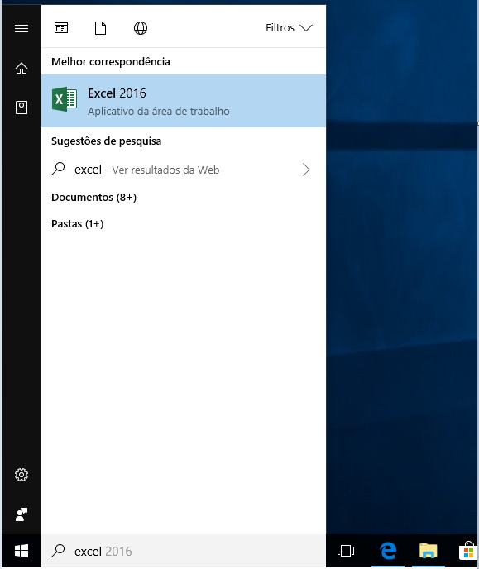

Ao abrir o Excel, é apresentada uma tela que dá a opção de criar uma pasta de trabalho em branco ou é possível utilizar um dos modelos pré-formatados para diferentes fins. É possível fazer um tour pelo Excel, conhecendo as principais funções, criar uma primeira tabela dinâmica ou ter uma introdução às fórmulas do Excel.

De fato, há inúmeras funções e fórmulas a serem aprendidas com a ferramenta. O ideal é aprender o básico e a partir da necessidade de otimizar tempo, buscar funções que satisfaçam essa necessidade. Vamos criar uma pasta de trabalho em branco e verificar o que a tela inicial nos oferece de opções.

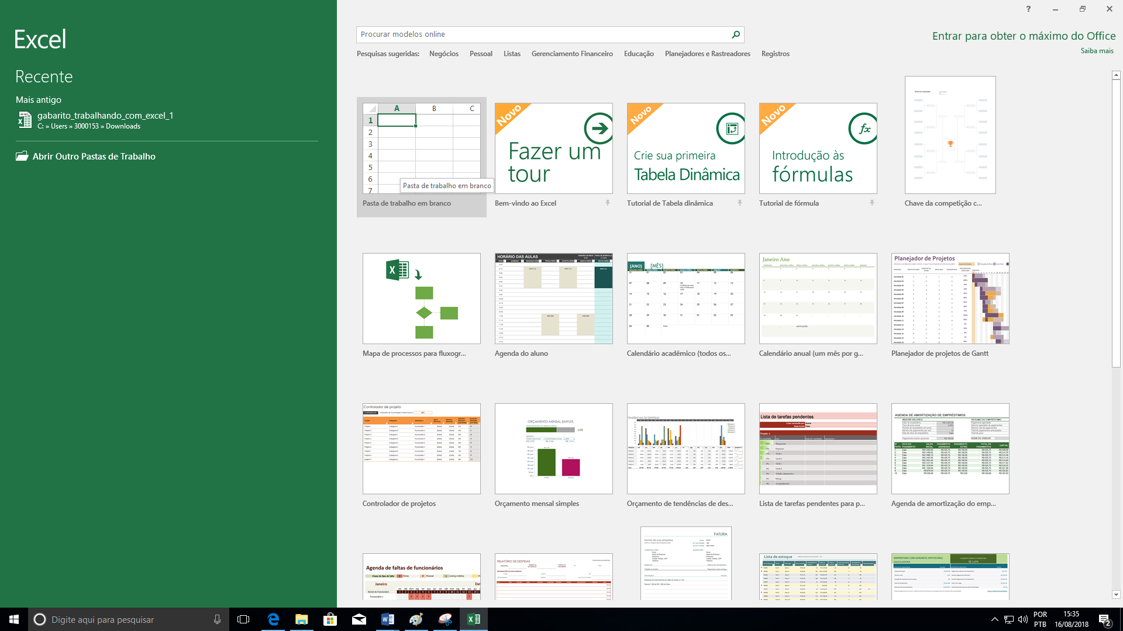

Na tela inicial, temos inúmeras funções já disponíveis para a criação de planilhas. A pasta de trabalho em branco é formatada de maneira que as funções mais utilizadas já se encontram na tela, a um clique de ser utilizada.

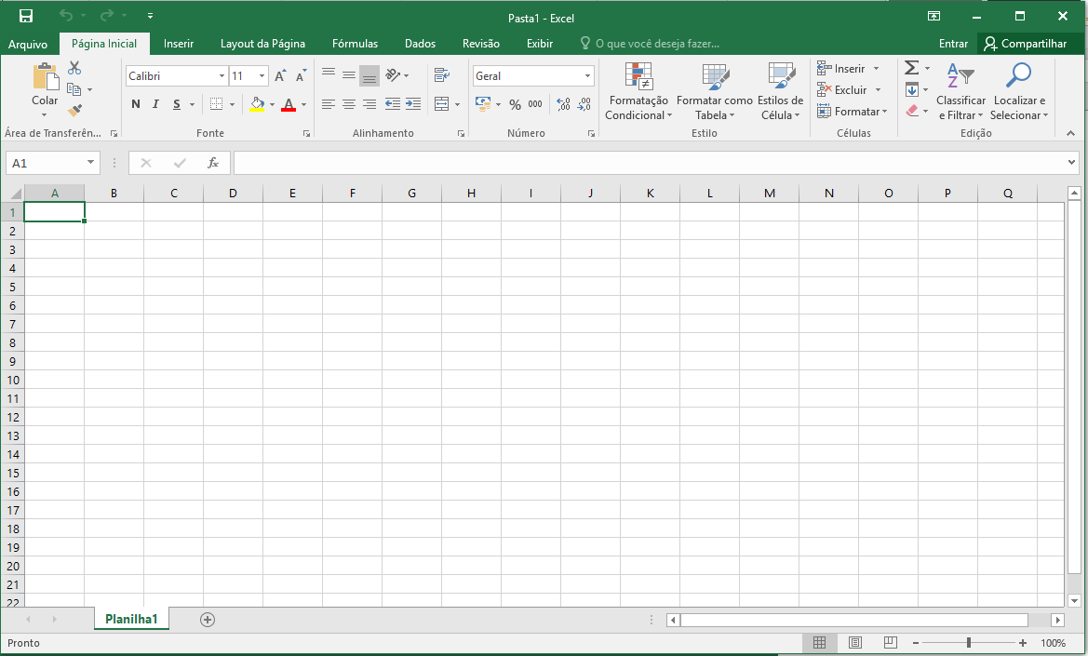

O arquivo em branco dispõe de colunas (enumeradas com letras) e linhas (numeradas). Cada retângulo cuja posição é determinada pela coluna e pela linha é chamada de “célula”. Em cada célula é possível escrever número, texto e fórmulas. O arquivo já vem pré-formatado, porém, pode ser editado da maneira que satisfazer a vontade do usuário. Mais funções são indicadas na Figura a seguir:

Na barra superior, é possível incluir e excluir funções do acesso rápido, customizando o Excel.

As abas do Excel reúnem funções para diferentes fins, como por exemplo: utilizar fórmulas, analisar dados, inserir gráficos, formatar planilhas, etc.

Abas adicionais aparecem no momento em que tabelas e gráficos são selecionados na tela

Ao logar com sua senha da Microsoft, é possível compartilhar documentos com mais facilidade, bem como salvar sua pasta de trabalho na nuvem.

Há um espaço para inserir ou editar funções, com uma caixa de texto ou caixas de diálogo, acessadas pelo símbolo “fx” na tela.

Uma pasta de trabalho é formada por 1 ou mais planilhas. Cada planilha pode ser independente, mesmo fazendo parte do mesmo arquivo.

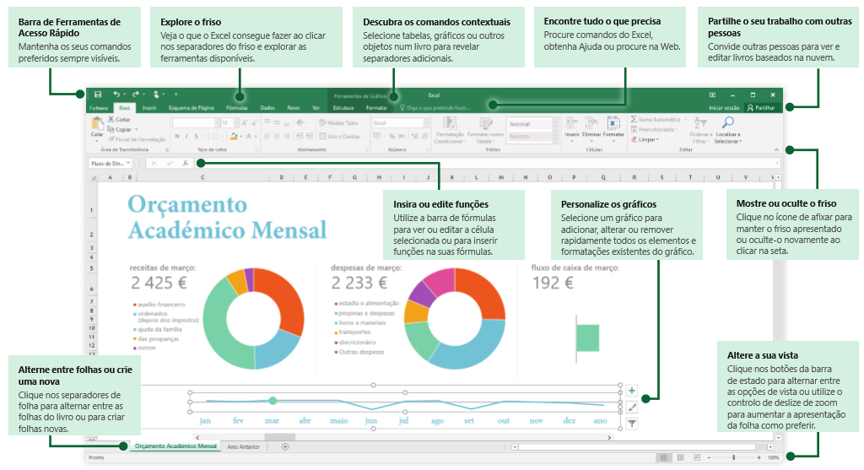

**Salvando uma pasta de trabalho do Excel**

Para executar esta tarefa, na aba “Arquivo”, há duas opções de salvamento, o “Salvar” e o Salvar como”. Caso o arquivo já esteja salvo e esteja sendo editado, a opção “Salvar” é suficiente para manter o arquivo salvo. Uma outra opção é utilizar o atalho “Ctrl+S”. Caso o arquivo esteja sendo salvo pela primeira vez, a opção “Salvar como” é a opção desejada. O nome do documento pode ser digitado, bem como pode ser escolhida a pasta onde o arquivo do Excel será guardado. Por padrão a extensão de um arquivo Excel 2016 é o “.xlsx”, compatível com outros pacotes de aplicativos similares, como o Libre Office e o WPS.

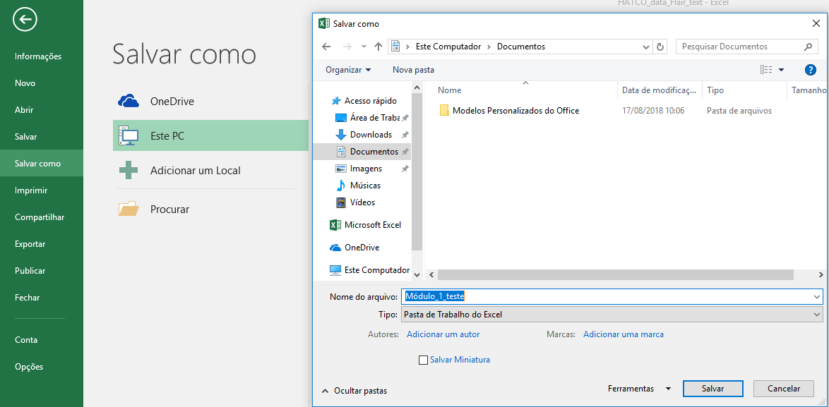

**Usando o Excel como calculadora**

Vamos começar a trabalhar com o Excel usando fórmulas simples e atendendo a uma necessidade comum, a de usar uma calculadora.

Todas as entradas de fórmulas começam com um sinal de igual (=). Para fórmulas simples basta digitar o sinal de igual seguidos dos valores numéricos e os operadores matemáticos básicos (+, - , * e /). Vamos testar com algumas operações. Tente realizar 4 operações básicas no Excel.

1. 12,99 + 4,50
2. 12,90 – 3,80
3. 43 * 7
4. 81 / 9

Apesar de não existir uma função de soma, a função de auto soma é bastante útil quando vários números precisam ser somados. Para ter informações sobre a função soma, como ela é acionada, o que de fato ela faz e exemplos, ao inserir a função, a caixa de diálogo é aberta, contendo o texto que aciona a função, uma descrição básica e o hiperlink de ajuda, que direciona ao centro de ajuda do Excel. Para qualquer função do Excel, estas informações estão disponíveis. Utilizando a função “soma”, some 10 valores quaisquer dispostos na coluna A, nas linhas de 1 a 10.

Alguns operadores podem ajudar nesse processo:

( : ) significa “até” e seleciona uma célula até outra célula carregando as demais por linhas ou por linhas e colunas. Tente fazer a soma dos dez valores utilizando os dois pontos como operador.

( ; ) significa que a seleção é interrompida e que outra seleção de células virá em seguida. Tente somar os valores das três primeiras células com os valores das quatro últimas células, utilizando o ponto e vírgula como operador lógico.

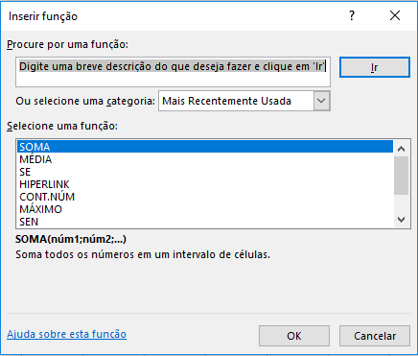

É mais eficiente realizar a soma dessa forma: =SOMA(A1:A10), do que incluindo a posição de cada célula, separando por vírgula. Da mesma forma, também é mais eficiente dessa forma: =SOMA(A1:A3;A8:A10). Algumas dicas interessantes sobre o uso de fórmulas:

1. Ao copiar uma fórmula e colar em outra célula, esta é alterada automaticamente, facilitando o uso da mesma função sem a necessidade de aciona-lo repetidamente.
2. As posições das células são alteradas automaticamente, no caso de mudança da tabela ou da fórmula para outra área da pasta de trabalho ou até para outra pasta de trabalho.

Para inserir dados no Excel, é necessário clicar na célula correspondente. Os dados podem ser inseridos na caixa de texto (a mesma usada para as fórmulas) ou na própria célula.

Para editar o conteúdo inserido, só é necessário clicar na célula onde se encontra o conteúdo. Caso não queira substituir todo o conteúdo da célula, clique F2.

**Conceito de variável**

Antes de iniciar o trabalho propriamente dito no Excel, é necessário relembrar alguns preceitos teóricos sobre dados e estatística básica. Uma variável é o mesmo que uma característica mensurável. De modo geral, para cada elemento investigado, um ou mais resultados correspondem á realização de uma característica (ou características). Como exemplo, imagine que um pesquisador faz um levantamento sobre aspectos socioeconômicos dos empregados de uma empresa. Como características, o pesquisador elenca o estado civil, grau de instrução, número de filhos, salário, idade e região de procedência. As variáveis podem medir atributos ou qualidades, tais como gênero e estado civil. Ao passo que outras variáveis apresentam contagens ou resultados baseados em uma escala de mensuração. As do primeiro tipo, são chamadas de qualitativas, as do segundo tipo de quantitativas.

Ainda é possível classificar as variáveis qualitativas em dois tipos: a qualitativa nominal – para o qual não existe nenhuma ordenação das categorias; e a qualitativa ordinal – para o qual existe uma ordem lógica nos resultados. De modo análogo, as variáveis quantitativas também sofrem uma classificação. Esta podem ser quantitativas discretas – cujos possíveis valores são uma contagem; e as quantitativas contínuas – cujos possíveis valores pertencem a um intervalo de números reais. A Figura a seguir resume a classificação de variáveis.

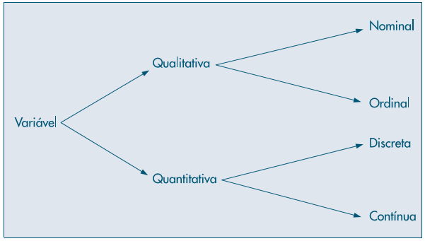

**Base de dados**

A base de dados utilizada neste módulo é a base de dados da HATCO, composta de dados de 100 empresas sobre a compra entre duas empresas (B2B), disponível no link: github link. A descrição das variáveis permite interpretar os dados após as análises. É importante ressaltar que uma base de dados não é uma tabela. A base de dados reúne dados de uma ou mais variáveis, sendo utilizada como base para a criação de tabelas e gráficos que resumem, destacam, filtram e/ou apresentam os dados de maneira que os dados sejam convertidos para informações, ou seja, os dados brutos passam por uma ressignificação e passam a ser informações.

**HATCO base de dados (Prentice Hall) por Hair, Black, Babin & Anderson**

**Cada uma dessas variáveis foi mensurada em uma escala de mensuração de 10 pontos, sob uma escala de diferencial semântico, indo de Péssimo até Excelente. os respondentes indicaram suas percepções marcando qualquer ponto da escala em centimetros.**

**As sete variáveis medidas pelos respondentes foram:**

**X1 Velocidade de entrega--- tempo que leva da chegada do produto a partir do momento em que o pedido é confirmado**

**X2 Nível de preço--- nível de percepção de preço dos produtos**

**X3 Flexibilidade de preço--- percepção acerca da volatilidade em que o preço é negociado nos diferentes tipos de compra**

**X4 Imagem da manufatura--- imagem global da área de manufatura/produção**

**X5 Serviço--- nível global de serviço necessário para manter uma relação saudável entre empresa e cliente**

**X6 Imagem da força de venda--- imagem global da força de venda da empresa**

**X7 Qualidade do produto---nível percebido de qualidade de um determinado produto**

**Avaliação global dos clientes**

**X9 Nível de uso--- o quanto os clientes utilizam aquele produto, de 0 a 100%**

**X10 Nível de satisfação--- o quão satisfeitos estão os clientes**

**Características das empresas**

**São quatro características das empresas utilizadas no estudo:**

**X8 tamanho da empresa--- tamanho da empresa comparada a outras do mercado. As categorias são 1=grande e 0=pequena**

**X11 Estrutura organizacional--- Essa variável tem duas categorias: 1=centralizada e 0=descentralizada**

**X12 Tipo de indústria---Essa variável tem duas categorias: 1=indústria A e 0=outras indústrias**

**X13 Tipo de situação de compra---Essa variável tem três categorias: 1=nova compra, 2=compra modificada, 3=recompra**

**Fórmulas e funções**

Há uma infinidade de fórmulas no Excel, separadas por categorias. Ser um usuário avançado no Excel não significa dizer que o usuário sabe aplicar todas as fórmulas. Desde a versão do Excel 2007, a complexidade do aplicativo aliada a flexibilidade em atender profissionais de várias áreas, levou a um amadurecimento do que seria considerado um usuário avançado. Atualmente, na versão 2016, um usuário avançado é aquele que utiliza o Excel de forma a atender necessidades que o aplicativo tem o propósito de atender, de forma eficiente. Além disso, é o usuário que consegue aprender o uso de uma funcionalidade em pouco tempo, utilizando o menu de ajuda do Excel ou ajuda externa de outros usuários.

Neste link, há uma lista com as fórmulas do Excel. Divididas por categorias. Nenhum usuário utiliza regularmente todas as funções, mas sim, um grupo seleto de funções que atendem todas as necessidades do usuário.

<https://support.office.com/pt-br/article/funções-do-excel-por-categoria-5f91f4e9-7b42-46d2-9bd163f26a86c0eb>

Algumas dessas funções serão vistas nesse curso e normalmente são as funções utilizadas mais recorrentes entre os usuários da ferramenta. Mais importante do que utilizar muitas funções, é conseguir aprender uma funcionalidade quando for necessário utiliza-la. Neste módulo, usamos pelo menos 3 delas:

- Média: ao buscar pela fórmula MÉDIA na caixa de diálogo de fórmulas, podemos encontrar um artigo com informações sobre a função, conforme é mostrado na Figura a seguir. A média aritmética é uma medida de posição, sendo a soma das observações dividido pelo número de observações. É uma medida resumo, assim como a mediana e a moda. A média é uma função estatística e é categorizada dessa forma no Excel.

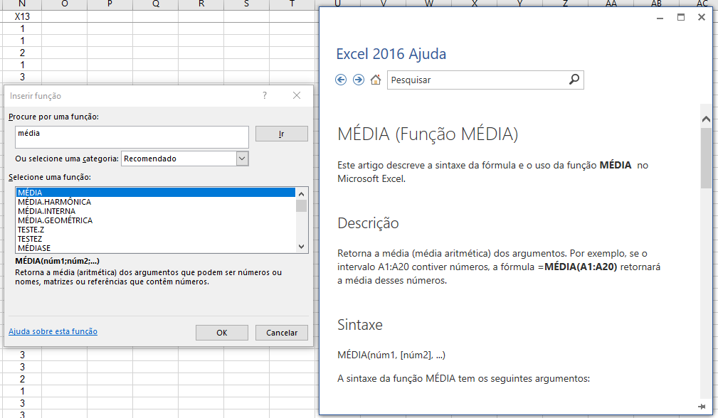

- SE: a função SE é uma função lógica e ajuda a selecionar dados com uma condição. A função executa uma ação se algo for verdadeiro, caso contrário, faz outra ação. Como exemplo, vejamos uma pequena tabela de orçamento em que o objetivo é identificar os valores acima do orçamento e abaixo do orçamento.

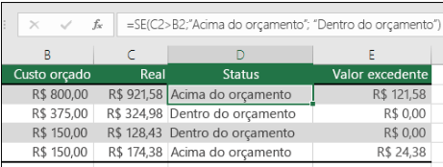

A função escrita foi =SE(C2>B2;”Acima do orçamento”;”Dentro do orçamento”). No exemplo, a função SE em D2 faz o teste lógico se C2 é maior do que B2, então na posição D2 é inserido o texto “Acima do orçamento”, caso contrário, e D2, é inserido o texto “Abaixo do orçamento”. A caixa de diálogo da função SE pode ser utilizada para facilitar a operação.

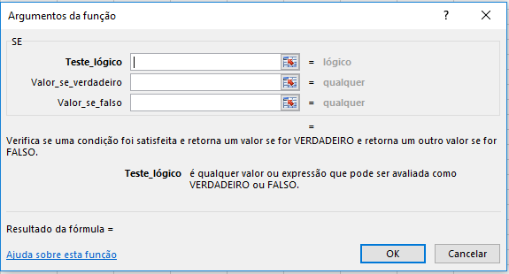

- CONTAR.SE: Esta função é uma função estatística. É utilizada para contar o número de células que correspondem a um critério, ou seja, pode ser usado para contar quantas vezes uma categoria aparece em uma variável. A função é operacionalizada de forma semelhante a função SE, porém retornando a contagem segundo um critério. Portanto, a função pode ser ser escrita como: =CONTAR.SE(onde pretende procurar?;O que pretende procurar?).

- Filtro e classificação: O filtro é uma função que pode ser acessada na aba “Página Inicial”, no grupo “Edição”, na função “Classificar e filtrar”. Ao clicar em filtrar, as colunas recebem setas, agrupando categorias. Estas categorias podem ser selecionadas, com a opção de ocultar 1 ou mais categorias. Pode ser usado mais de 1 filtro ao mesmo tempo. Também é possível nesta mesa funcionalidade, agrupar os dados do menor para o maior, e vice-versa, bem como em ordem alfabética ou outra ordem personalizada.

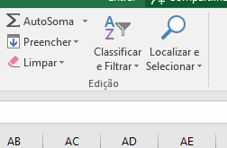

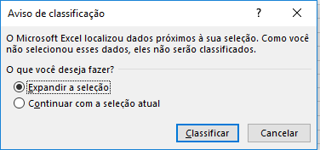

- Auto soma: a função de auto soma pode ser acessada pela aba “Página inicial”, e também conta com as fórmulas de média, contador de números, mínimo e máximo.

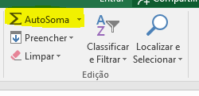

- SES: Avalia uma ou mais condições descritas e apresenta o resultado correspondente a primeira condição atendida. A sintaxe pode ser: “SES(condição1; resultado se verdadeiro1; condição 2; resultado ser verdadeiro 2; ...)”. Pode ser aplicado para avaliar a satisfação dos clientes em uma loja em uma pesquisa de satisfação, para notas 10 e 9 chamamos os clientes de “promotores” da marca, 8 e 7 de “neutros” e de 6 ou menor de “detratores” da marca.

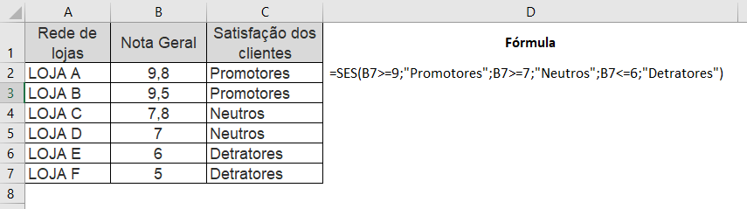

- Aleatório Entre: retorna um número aleatório entre os números especificados. A sintaxe é “=ALEATÓRIOENTRE(inferior; superior)”. Pode ser aplicado para sortear números de 1 a 100, que representam pessoas que concorrem a uma premiação, digitando-se o número “1” como inferior e “100” como superior.

- Somar Produto: multiplica todos os componentes das duas matrizes e depois adiciona os produtos. Pode ser aplicado para determinar o custo de transporte para entrega de uma mercadoria. Conforme a sintaxe da figura abaixo, “=SOMARPRODUTO(C5:E7;C13:E15)”, selecionamos apenas os números da matriz de custos de transporte, depois da matriz de quantidade de produtos entregues.

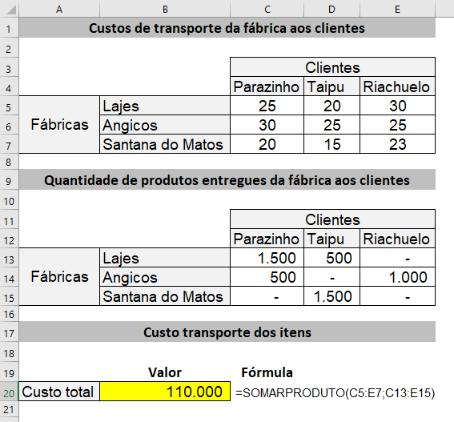

- Valor Presente Líquido (VPL): é o valor atual de um dado investimento ao longo do tempo, abatida a taxa de desconto. Portanto, avaliamos o fluxo de caixa de um projeto. Assim, um projeto de investimento pode ser aceito se o VPL for positivo e rejeitado se negativo.

VPL > 0 => Aceita-se o projeto

VPL = 0 => Aceita-se o projeto

VPL < 0 => Rejeita-se o projeto

Aplicação

Renata é uma jovem empreendedora e deseja investir R$ 40.000 em um projeto, espera um retorno anual de R$ 8.000,00 no primeiro ano, R$ 9.200,00 no segundo, R$ 10.000,00 no terceiro, R$ 12.000,00 no quarto e R$ 14.500,00 no quinto ano. Ela deseja uma rentabilidade mínima de 8% ao ano. Dada essas condições, do ponto de vista econômico, esse investimento é atraente para Renata?

Para responder a essa dúvida, Renata organizou todas as informações numa planilha de Excel: valor do investimento, valor dos fluxos futuros de benefício no respectivo período e taxa de desconto, veja figura abaixo.

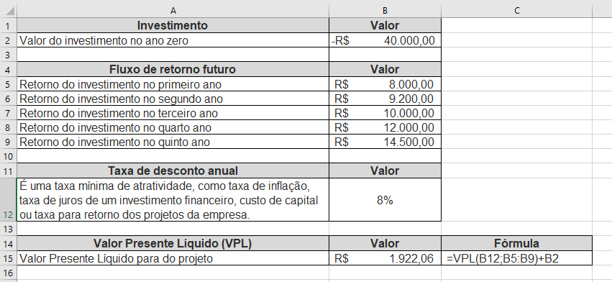

A fórmula do VPL tem a sintaxe: “=VPL (taxa; intervalo de células onde está o retorno do investimento) – valor do investimento”. Renata colocou a fórmula do VPL na célula B15, referenciou a taxa de desconto que estava na célula B12, o fluxo de retorno futuro em B5:B9, mas observe que não foi selecionado o investimento inicial, que está na célula B2.

Apenas ao final da sintaxe, colocamos ao investimento inicial. Como o valor da célula B2 já é negativo, Renata colocou o sinal de “+” em seguida referenciou B2.

Como o resultado, o VPL foi positivo, então investimento apresenta-se atraente, indicando a aceitação econômica por Renata.

- Taxa Interna de Retorno (TIR): é a taxa de rentabilidade de um projeto, que iguala o fluxo de caixa ao valor a investir. Um projeto de investimento é aceitável se sua TIR for igual ou superior ao custo de capital (k). Caso contrário, deve ser rejeitado.

TIR > k => Aceita-se o projeto

TIR = k => Aceita-se o projeto

TIR < k => Rejeita-se o projeto

Aplicação:

Pedro almeja comprar um imóvel por R$ 70.000,00 e estima em receber de aluguel ao final do primeiro ano no valor de R$ 12.000,00, já descontados custos como de manutenção, bem como R$ 15.000 no segundo, R$ 18.000 no terceiro, R$ 21.000 no quarto e R$ 26.000 no quinto ano, como descrito na figura. Será que o investimento de R$ 70.000,00, feito por Pedro, valeria a pena final de cinco anos?

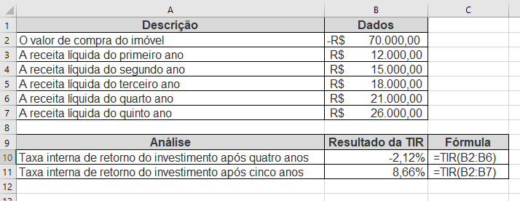

Para responder a essa pergunta, Pedro organizou os dados no Excel e calculou a TIR do investimento. O Excel exige pelo menos um valor positivo e outro negativo para o cálculo da TIR. O investimento de compra do imóve, célula B2, está negativo e as receitas nas células B3, B4, B5, B6 e B7, positivas.

No Excel pode ser: “= TIR (valor do investimento e receitas juntos)”

Como visto na figura, Pedro calculou a TIR para cinco anos na célula B11 selecionando ao mesmo tempo investimento e receitas, intervalo B2:B7 e o resultado foi 8,66%. Com o resultado, a taxa de rentabilidade embutida na operação é aceitável para Pedro.

Pedro ainda avaliou o mesmo projeto após quatro anos, em B10, o resultado -2,12% o que desestimula o investimento. Neste caso, podemos sugerir para Pedro comprar essa TIR com taxa de juros de outros investimentos existentes no mercado a fim de realizar outra aplicação.

**Situação problema 1**

A situação problema do primeiro módulo diz respeito ao banco de dados da HATCO, disponível para download no link que leva a pasta do curso:

<https://github.com/fernandopcmm/FIC_Excel>

O representante da HATCO deve obter algumas respostas através do banco de dados da empresa sobre outras 100 empresas. Estas respostas podem vir em forma de relatório ou mesmo serem organizadas na pasta de trabalho do Excel, para que outros analistas utilizem posteriormente o arquivo.

- É necessário resumir os dados das variáveis X1 a X10, exceto X8, com alguma medida de posição

- Além da medida de posição, o menor valor e o maior valor para cada variável devem ser identificados

- É necessário contar o número de empresas por categoria das variáveis X8, X11, X12 e X13 e apresentar essas contagens em uma tabela

- É necessário incluir uma nova variável que identifica as empresas com nível de satisfação (X10) nas categorias “acima da média” e “abaixo da média”

- É necessário incluir em uma nova planilha as empresas com nível de satisfação acima da média para posterior análise. A planilha deve estar ordenada do maior nível de satisfação para o menor

- É necessário criar um score das variáveis X1 a X7 para cada empresa. O score pode ser baseado na média ou na soma das respostas. Este score é apresentado como uma nova variável

- Deve existir uma descrição sobre as duas novas variáveis criadas na planilha de descrição.

**Atividade 1**

Um projeto tem um custo inicial de R$ 435,44. Seus fluxos de caixa são iguais a R$ 100 no primeiro ano, R$ 200 no segundo e R$ 300 no terceiro ano. Qual é a TIR e o VPL? Sendo o custo de capital (k) da empresa de 17%, deveríamos fazer este investimento?

|  |  |
| --- | --- |
| ANO | VALOR |
| 0 | -R$ 435,44 |
| 1 | R$ 100,00 |
| 2 | R$ 200,00 |
| 3 | R$ 300,00 |

|  |  |
| --- | --- |
| k | 17% |
| TIR |  |
| VPL |  |

**Dicas úteis**

1. Para navegar até a última linha do banco de dados, pressione “Ctrl + seta direcional para baixo”, para chegar na última linha e coluna do banco de dados, pressione além das citadas: “seta direcional para direita”.
2. Para congelar a primeira ou a primeira coluna, que normalmente identificam a variável e a codificação da resposta, vá na aba “Exibir”, no grupo “janelas” e selecione a função “Congelar painéis”.
3. Para que nenhuma saída ou cálculo realizado fique solto na planilha, identifique cada saída com um texto.
4. Para não ter que repetir uma fórmula a cada linha, após inserir a fórmula a primeira vez, posicione o mouse no canto inferior direito da célula que contém a fórmula e puxe para baixo ou para os lados para estender o uso da fórmula

**Proposta de solução da situação problema 1**

A pasta de trabalho do banco de dados com a solução proposta se encontra na mesma pasta da apostila e de todos os materiais do curso: <https://github.com/fernandopcmm/FIC_Excel>

A solução proposta utilizou as funcionalidade e fórmulas apresentadas neste módulo. Não é uma solução definitiva, nem a mais eficiente, porém, é a mais eficiente de acordo com o leque de funções disponíveis no momento. A seguir, é apresentada a chave de respostas que constam no arquivo de resposta.

Q1: utilize a fórmula da média na mesma planilha dos dados ou em uma planilha nova. Utilize o seguinte código para gerar a média da variável X1: =MÉDIA(B2:B101). Para as demais variáveis, é possível arrastar a fórmula de forma horizontal. Assim, as demais médias são calculadas.

Q2: abaixo da média, foram utilizadas as fórmulas de mínimo e máximo para cada variável, de X1 a X7 e X9 e X10. A Figura a seguir mostra os resultados para as duas primeiras questões.

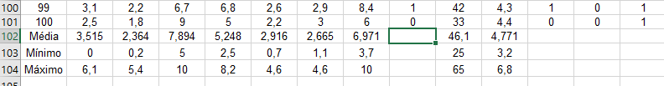

Q3: A contagem é feita utilizando a função CONT.SE, que conta em cada variável o número de vezes em que aparece uma categoria. Inserindo em uma nova planilha a tabela requerida, temos o seguinte código para obter o número de empresas que são grandes, sendo esta uma categoria da variável X8: =CONT.SE('HATCO data'!I2:I101;F9). A tabela obtida é apresentada a seguir:

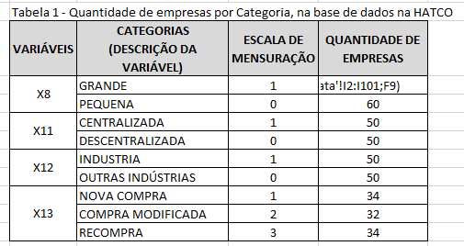

Q4: A nova variável pode ser nomeada como X14 e pode ser inserida em uma das colunas a direita. A função SE pode ser utilizada para separar os valores que estão acima da média e abaixo da média da variável X10. Logo, o código usado pode ser: =SE(K2>=K$102;"ACIMA DA MÉDIA";"ABAIXO DA MÉDIA"). Sabendo que a média da variável X10 se encontra na célula K2. Ao arrastar na vertical, é necessário congelar a posição da célula onde se encontra a média. Para congelar, é utilizado o “$” entre a letra e o número que define a posição da média de X10.

Q5: Os dados podem ser filtrados pela categoria “Acima da média” da variável X14 recém-criada. A partir daí os dados classificados como acima da média, são levados para uma nova planilha, onde podem ser classificados pela variável X10, do maior para o menor, expandindo a seleção. O resultado pode ser visualizado a seguir:

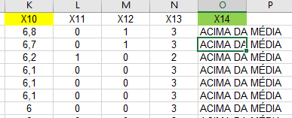

Q6: É requerido um score das variáveis X1 a X7 por observação. Assim a média pode ser calculada por um intervalo horizontal, da seguinte forma: =MÉDIA(B2:H2). Ao arrastar os valores na vertical, as médias de cada observação são preenchidas. Esta nova variável pode ser nomeada como X15.

Q7: Na planilha de descrição, são acrescidas duas linhas, cada uma definindo uma nova variável criada. Foram criadas as variáveis X14 e X15. Segue a descrição delas:

**X14 Classe de satisfação dos clientes -- média total das 100 empresas quanto ao nível de satisfação (X10), possui duas classes: menor ou igual a 4,8 = acima da média e abaixo de 4,8 = abaixo da média.**

**X15 Score -- média total da variáveis X1 a X7 para cada observação**

**Revisão do Módulo 1:** acesse o arquivo “revisão_mód1” e em cada planilha realize as atividades solicitadas. A revisão do módulo 1 busca de forma sintética confirmar o aprendizado em atividades simples e rápidas.

# Módulo 2: Construção de planilhas

No módulo 1 foram apresentadas funções básicas do Excel para realizar atividades com produtividade. As funções básicas para resumir dados são as funções estatísticas decorrentes das medidas de tendência central da estatística descritiva. Além disso, algumas funções logicas ajudaram a criar novas variáveis a partir de uma classificação e a classificar dados ajudando a dar sentido aos dados. As funções financeiras mais importantes (TIR e VPL) também foram apresentadas. Estas últimas, denotam uma grande facilidade de aplicação, haja visto que o cálculo dessas medidas pelo método não computacional é trabalhoso e demorado, além de requerer conhecimentos de matemática do ensino médio e matemática financeira.

No segundo módulo, vamos aprender a trabalhar produtivamente com planilhas diversas. Dentre as principais rotinas que vamos praticar, destacam-se: alinhar números e texto, alterar tamanho de colunas e linhas, aplicar estilos de célula em outras células, utilizar cores nas planilhas, utilizar bordas para formatar tabelas, fazer a planilha se encaixar na página de impressão e preparar uma planilha para impressão.

No módulo 1, o foco foi dado a contextualização teórica. Neste módulo, o foco é dado a operacionalização da ferramenta por si só. Formatar uma tabela, se preocupar com o aspecto visual e preparar para a impressão tem o objetivo de facilitar a comunicação entre o criador da planilha e os possíveis usuários dessa planilha.

- Alinhando os dados: o alinhamento de dados em uma planilha auxilia na compreensão do que está sendo apresentado. As categorias de dados podem ser alinhadas a esquerda, enquanto os números pdem ser alinhados a direita. Além disso, deixar o título de um eixo em negrito, sublinhado ou itálico ajudam o leitor a compreender mais rápido a tabela.

- Formatação condicional: a formatação condicional permite obter uma formatação personalizada de células, se estas atendem a um determinado critério. O critério pode utilizar um conectivo lógico ou outra opção disponível na caixa de diálogo da formatação condicional. É importante salientar que os dados a serem formatados devem estar previamente selecionados.

- Utilizando bordas: por padrão, uma tabela deve ser formatada sem bordas fechadas nos lados, para diferenciar de quadros. No entanto, manter todas as linhas internas pode não ser a melhor opção visual para formatar uma tabela. Uma linha interna em uma tabela deve ter um propósito de separação de categorias e subcategorias, ou para separar células com dados muito próximos. Se um dado na posição B2 está alinhado a direita e tem uma separação considerável da célula C2, também alinhada a direita, não é necessário incluir a borda interna de separação entre essas células. As bordas podem ser inseridas ou excluídas de diversas formas, incluindo um pincel de borda que pode inserir borda a borda de uma tabela.

<https://support.office.com/pt-br/article/inserir-ou-remover-bordas-de-c%C3%A9lulas-em-uma-planilha-54fc84b6-d267-4d2c-bb27-7b00bb0abbf1>

- Tamanho da célula, quebra, mescla e centralização: os dados contidos em uma célula por padrão são armazenados na célula, porém o conteúdo aparente é delimitado pela área da célula. Das diversas formas e formatar uma célula, a altura e largura da célula podem ser alteradas manualmente. Esta opção é útil para padronizar a área das células em uma tabela. A quebra de texto automática também pode ser selecionada, quando o objetivo é fazer com que o conteúdo de uma célula apareça por completo. Mesclar células é outra função bastante útil na criação de uma tabela. Esta função consiste na junção de duas ou mais células, é bastante útil para incluir subcategorias ou títulos de tabelas

- Proteger planilha: Esta função permite que você possa a partir da criação de uma planilha ou pasta de trabalho do Excel, decidir o que pode ou não ser editado por terceiros. É útil quando uma pasta de trabalho passa por várias mãos e se faz necessário preservar o trabalho ou garantir a fidedignidade do trabalho de quem criou ou editou em uma pasta de trabalho. No arquivo Excel “Orçamento”, disponível no github, navegue até a planilha “Orçamento”. Tente editar as colunas de D a F. Estas células estão protegidas, com uma senha: 123. Agora, tente criar uma planilha. Percebeu que não é possível?

Na aba “Revisão”, no conjunto de funções “Proteger”, é possível proteger a planilha e proteger a pasta de trabalho. Vamos primeiro desbloquear. Clique em desproteger planilha. Um caixa de diálogo solicitando a senha vai aparecer:

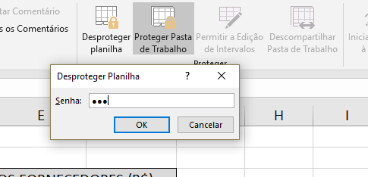

Faça o mesmo com a pasta de trabalho.

Para bloquear a pasta de trabalho, basta clica em “Proteger pasta de trabalho”. Uma caixa de diálogo irá aparecer solicitando uma senha opcional.

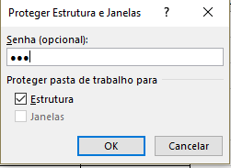

É interessante incluir a senha, já que o objetivo de proteger a planilha é para que outros não criem novas planilhas naquela pasta, a não ser aqueles que sabem a chave para desbloquear.

Para bloquear todas as células da planilha, escolha a opção “Proteger Planilha” e, em seguida, informe a senha, da mesma forma. No entanto, pode ser ainda mais útil proteger apenas uma parte das células, como no nosso exemplo de orçamento, em que apenas as células com valores orçados foram bloqueadas para edição.

Para bloquear apenas algumas células, selecione as células que você deseja bloquear, neste caso, as células D5:F8, em seguida clique com o botão direito do mouse e clique em “Formatar células”. Em seguida, navegue ate a aba “Proteção” e marque a opção “bloqueadas”, conforme mostra a figura a seguir.

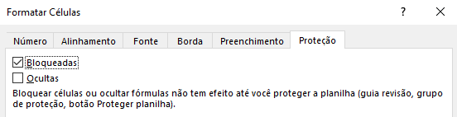

Feito esse procedimento, o seguinte é selecionar toda a planilha, ir na aba “Revisão” e proteger a planilha, desmarcando a caixa “selecionar células bloqueadas”, conforme mostra a figura a seguir. A senha deve ser inserida duas vezes para confirmar a operação.

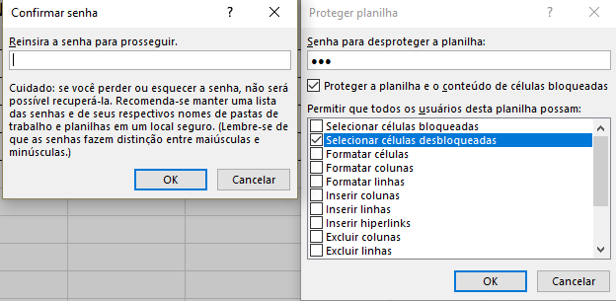

Dicas úteis:

1. Utilize a ferramenta de formatação condicional junto com os filtros ativados. Assim, a seleção de dados para formatação personalizada pode ser feita de forma mais rápida. Na função “Localizar e Selecionar”, tem a opção “Ir para Especial”. Em seguida, clique em “Somente células visíveis” e “OK”. Dessa forma, sempre que você selecionar células com filtro ativado, pode copiar a colar apenas células visíveis, além de poder formatar somente as células visíveis.
2. Para incluir ou excluir bordas, você pode na ferramenta de bordas utilizar as opções padrões, tais como “bordas internas”, que insere todas as bordas internas da seleção de dados. Ao se deparar com um tabela cuja formatação de bordas você precise alterar completamente, utilize a opção “sem bordas”, e em seguida utilize as demais opções para preenchimento das bordas.

Atividade 2

Crie uma planilha contendo uma lista de materiais de escritório (pelo menos 20) e insira preços para cada item de 3 empresas concorrentes. Você deve utilizar as funções aprendidas até aqui para apresentar a planilha orçamentária dos materiais de escritórios para o seu chefe, ajudando-o a decidir qual a melhor opção de fornecedor para estes produtos. Apenas 1 fornecedor pode ser escolhido para a compra de todos os itens. Utilize as funções dos módulos 1 e 2, tais como soma, média, mesclar, formatação condicional, etc.

Extra: no link abaixo, do menu ajuda do Excel, navegue até a aba “Layout” e escolha uma opção de layout. Leia sobre a função e em seguida incremente o orçamento de materiais de escritório inserindo uma função de layout a sua escolha.

Link do menu ajuda do Excel 2016: <https://support.office.com/pt-br/article/inserir-e-formatar-dados-fef13169-0a84-4b92-a5ab-d856b0d7c1f7?ui=pt-BR&rs=pt-BR&ad=BR#ID0EAABAAA=Layout>

**Fórmulas e funções de banco de dados**

- BDCONTAR: Conta as células que contêm números em um campo (coluna) de registros em uma lista ou banco de dados que coincidirem com as condições especificadas.

O argumento de campo é opcional. Se o campo for omitido, BDCONTAR contará todos os registros no banco de dados que coincidirem com os critérios.

Sintaxe: BDCONTAR(banco de dados, campo, critérios)

A sintaxe da função BDCONTAR tem os seguintes argumentos:

* Banco de dados Obrigatório. O intervalo de células da lista ou do banco de dados. Um banco de dados é uma lista de dados relacionados em que as linhas de informações relacionadas são os registros e as colunas de dados são os campos. A primeira linha da lista contém os rótulos de cada coluna.
* Campo Obrigatório. Indica a coluna que será usada na função. Digite o rótulo da coluna entre aspas, como "Idade" ou "Rendimento", ou como um número (sem aspas) que represente a posição da coluna dentro da lista: 1 para a primeira coluna, 2 para a segunda coluna e assim por diante.
* Critérios Obrigatório. O intervalo de células que contém as condições especificadas. Você pode usar qualquer intervalo para o argumento de critérios, desde que ele inclua pelo menos um rótulo de coluna e pelo menos uma célula abaixo do rótulo de coluna para especificar uma condição para a coluna.

Aplicação:

Considere o Banco de Dados da Compra de Clientes em um dado supermercado, onde constam o nome do cliente, produto consumido e valor da compra. A função BDCONTAR, localizada na célula E2 está contando o número de células que atendem as condições especificadas nas Consultas.

Na Consulta, está sendo solicitada a contagem de quantas vezes o cliente Tiago comprou Mel. A função BDCONTAR vai contar quantas células estão preenchidas na coluna de Valor (R$) que atendam as condições especificadas.

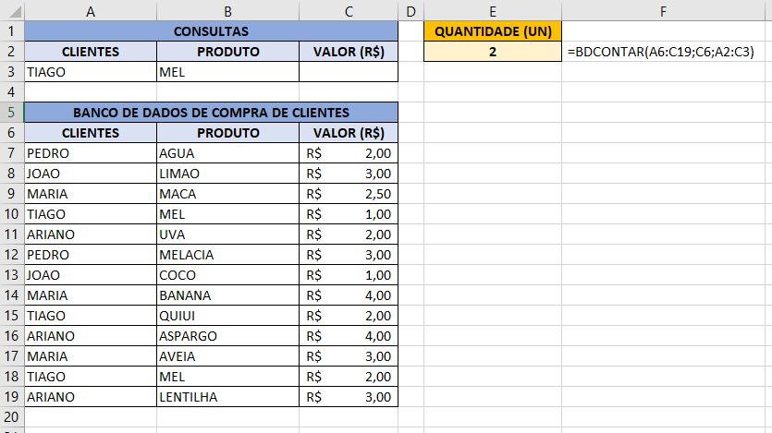

- BDEXTRAIR: Extrai um único valor em uma coluna de uma lista ou banco de dados que coincide com as condições especificadas.

Sintaxe: BDEXTRAIR(banco de dados, campo, critérios)

A sintaxe da função BDEXTRAIR tem os seguintes argumentos:

Banco de dados Obrigatório. O intervalo de células da lista ou do banco de dados. Um banco de dados é uma lista de dados relacionados em que as linhas de informações relacionadas são os registros e as colunas de dados são os campos. A primeira linha da lista contém os rótulos de cada coluna.

Campo Obrigatório. Indica a coluna que será usada na função. Digite o rótulo da coluna entre aspas, como "Idade" ou "Rendimento", ou como um número (sem aspas) que represente a posição da coluna dentro da lista: 1 para a primeira coluna, 2 para a segunda coluna e assim por diante.

Critérios Obrigatórios. O intervalo de células que contém as condições especificadas. Você pode usar qualquer intervalo para o argumento de critérios, desde que ele inclua pelo menos um rótulo de coluna e pelo menos uma célula abaixo do rótulo de coluna para especificar uma condição para a coluna.

Aplicação

O recepcionista de uma garagem no centro da cidade decide criar um Banco de Dados de Carros Estacionados na Garagem. À medida que os clientes chegam para buscar seu carro, informam o Final da Placa e o recepcionista insere essa consulta na célula C3.

Automaticamente, nas células F1, F2 e F3, onde estão inseridas as funções, aparecem o nome do cliente, o nome do seu carro e a placa inserida.

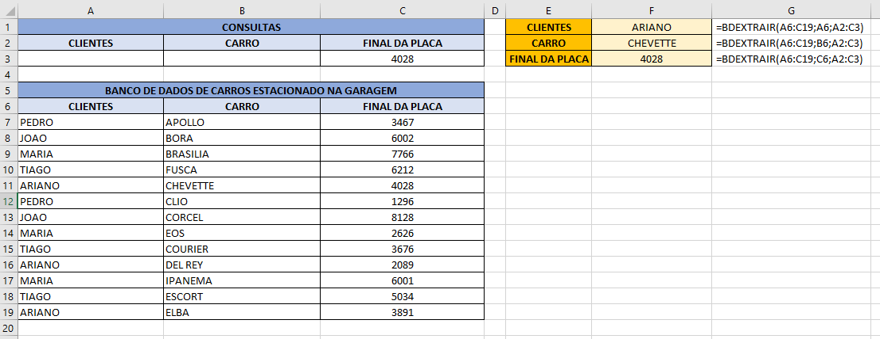

- Função BDMÁX: Retorna o maior número em um campo (coluna) de registros em uma lista ou banco de dados que coincida com as condições especificadas.

Sintaxe: BDMÁX(banco de dados, campo, critérios)

A sintaxe da função BDMÁX tem os seguintes argumentos:

* Banco de dados Obrigatório. O intervalo de células da lista ou do banco de dados. Um banco de dados é uma lista de dados relacionados em que as linhas de informações relacionadas são os registros e as colunas de dados são os campos. A primeira linha da lista contém os rótulos de cada coluna.
* Campo Obrigatório. Indica a coluna que será usada na função. Digite o rótulo da coluna entre aspas, como "Idade" ou "Rendimento", ou como um número (sem aspas) que represente a posição da coluna dentro da lista: 1 para a primeira coluna, 2 para a segunda coluna e assim por diante.
* Critérios Obrigatório. O intervalo de células que contém as condições especificadas. Você pode usar qualquer intervalo para o argumento de critérios, desde que ele inclua pelo menos um rótulo de coluna e pelo menos uma célula abaixo do rótulo de coluna para especificar uma condição para a coluna.

- Função BDMÍN: Retorna o menor número em um campo (coluna) de registros em uma lista ou banco de dados que coincida com as condições especificadas.

Sintaxe: BDMÍN(banco de dados, campo, critérios)

A sintaxe da função BDMÍN tem os seguintes argumentos:

* Banco de dados Obrigatório. O intervalo de células da lista ou do banco de dados. Um banco de dados é uma lista de dados relacionados em que as linhas de informações relacionadas são os registros e as colunas de dados são os campos. A primeira linha da lista contém os rótulos de cada coluna.
* Campo Obrigatório. Indica a coluna que será usada na função. Digite o rótulo da coluna entre aspas, como "Idade" ou "Rendimento", ou como um número (sem aspas) que represente a posição da coluna dentro da lista: 1 para a primeira coluna, 2 para a segunda coluna e assim por diante.
* Critérios Obrigatório. O intervalo de células que contém as condições especificadas. Você pode usar qualquer intervalo para o argumento de critérios, desde que ele inclua pelo menos um rótulo de coluna e pelo menos uma célula abaixo do rótulo de coluna para especificar uma condição para a coluna.

Aplicação:

Um analista comercial, para organizar as vendas da empresa por vendedor e estado, decide criar um Banco de Dados das Vendas, onde contam vendedores atuando em diferentes estados.

Esse analista decide, então, consultar nos Critérios de Pesquisa as vendas no estado do CE. Insere na célula G3 a UF pretendida e, automaticamente, nas células J2 e J3, onde estão inseridas as fórmulas, aparece no campo Máximo o maior valor de venda realizada no estado do CE. No campo Mínimo aparece o menor valor de venda no estado do CE.

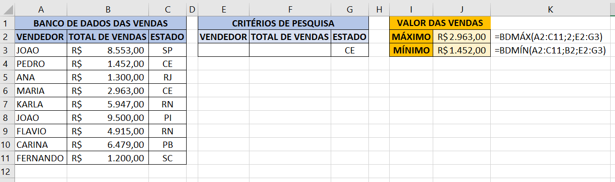

- BDSOMA: Adiciona os números em um campo (coluna) de registros em uma lista ou banco de dados que coincidem com as condições especificadas.

Sintaxe: BDSOMA(banco de dados, campo, critérios)

A sintaxe da função BDSOMA tem os seguintes argumentos:

* Banco de dados Obrigatório. O intervalo de células da lista ou do banco de dados. Um banco de dados é uma lista de dados relacionados em que as linhas de informações relacionadas são os registros e as colunas de dados são os campos. A primeira linha da lista contém os rótulos de cada coluna.
* Campo Obrigatório. Indica a coluna que será usada na função. Digite o rótulo da coluna entre aspas, como "Idade" ou "Rendimento", ou como um número (sem aspas) que represente a posição da coluna dentro da lista: 1 para a primeira coluna, 2 para a segunda coluna e assim por diante.
* Critérios Obrigatório. O intervalo de células que contém as condições especificadas. Você pode usar qualquer intervalo para o argumento de critérios, desde que ele inclua pelo menos um rótulo de coluna e pelo menos uma célula abaixo do rótulo de coluna para especificar uma condição para a coluna.

Aplicação:

Um analista comercial, para organizar as vendas da empresa por vendedor e estado, decide criar um Banco de Dados das Vendas, onde contam vendedores atuando em diferentes estados.

Esse analista decide, então, consultar nos Critérios de Pesquisa as vendas no estado do CE. Insere na célula G3 a UF pretendida e, automaticamente, na célula I3, onde está inserida a fórmula, aparece o somatório do valor das vendas realizadas no estado do CE.

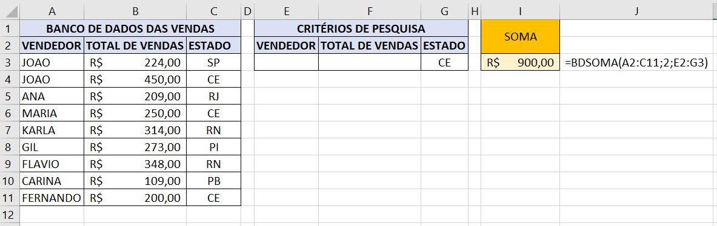

Atividade 3:

Elabore um banco de dados com informações de venda de um produto ou serviço escolhido por você, utilize valores próximos da realidade. Aplique na sua planilha as funções BDSOMA, BDMÁX, BDMÍN, BDCONTAR e BDEXTRAIR.